

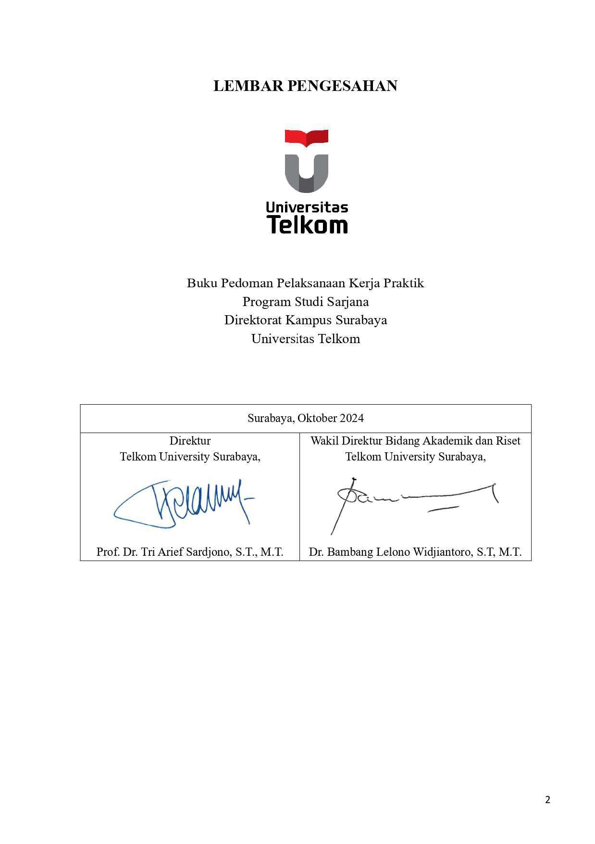

KATA PENGANTAR

Puji syukur kami panjatkan kepada Tuhan Yang Maha Esa atas limpahan rahmat dan karunia-Nya sehingga panduan pelaksanaan Kerja Praktik dapat disusun. Panduan ini disusun sebagai pedoman bagi Mahasiswa Universitas Telkom Kampus Surabaya dalam melaksanakan Kerja Praktik secara efektif, terstruktur, dan sesuai dengan standar yang berlaku di dunia kerja. Kerja Praktik merupakan salah satu bagian penting dalam kurikulum pendidikan tinggi yang bertujuan untuk memberikan pengalaman langsung kepada Mahasiswa dalam dunia industri, bisnis, maupun organisasi lainnya.

Dengan Kerja Praktik, Mahasiswa diharapkan mampu mengembangkan kemampuan akademis dan keterampilan praktis yang dibutuhkan di lapangan, memperluas wawasan profesional, serta menjalin koneksi dengan para praktisi di bidang terkait. Panduan ini berisi ketentuan, prosedur, dan tata cara pelaksanaan Kerja Praktik mulai dari persiapan, pelaksanaan, hingga penyusunan laporan akhir. Panduan ini diharapkan dapat memudahkan Mahasiswa dalam melaksanakan Kerja Praktik, memaksimalkan pengalaman belajar, serta meningkatkan kompetensi dan profesionalisme sebagai calon lulusan yang siap bersaing di dunia kerja. Ucapan terima kasih disampaikan kepada pihak-pihak yang telah berkontribusi dalam penyusunan panduan ini.

Panduan ini memiliki keterbatasan, sehingga masukan dan saran dari berbagai pihak sangat diharapkan untuk penyempurnaan di masa mendatang. Semoga dapat bermanfaat bagi Mahasiswa dalam meraih kesuksesan dalam pelaksanaan Kerja Praktik dan berkontribusi untuk mencapai visi dan misi Universitas Telkom Kampus Surabaya dalam mencetak lulusan yang unggul dan kompeten.

Surabaya, Oktober 2024

Tim Penyusun

DAFTAR ISI

LEMBAR PENGESAHAN .................................................................................................................. 2
KATA PENGANTAR 3
DAFTAR ISI 4
PENDAHULUAN 6
1. Latar Belakang 6
2. Tujuan 6
3. Kompetensi 6
4. Ruang Lingkup 7
ELEMEN YANG TERLIBAT 8
1. Tim Kelola Kerja Praktik 8
2. Syarat Mahasiswa Peserta Kerja Praktik 9
PELAKSANAAN KERJA PRAKTIK 11
1. Prosedur Pengajuan Kerja Praktik 11
a. Pencarian Instansi dan Konsultasi dengan Dosen Pembimbing Akademik 12
b. Penyusunan Proposal 12
c. Pengajuan Permohonan Kerja Praktik 12
d. Pengajuan Surat Pengantar Kerja Praktik melalui TOSS 12
e. Pengajuan Surat Pengantar dan Proposal ke Instansi 13
f. Penerimaan dari Instansi 13
2. Pelaksanaan Kerja Praktik 13
3. Pelaporan Kerja Praktik 14
4. Presentasi 15
5. Pengumpulan Laporan Akhir 16
6. Pengumpulan Nilai dan Berita Acara oleh Pembimbing Akademik 16
7. Penalti Nilai 16
Lampiran 1 17
Lampiran 2 18
Lampiran 3 19
Lampiran 4 20
Lampiran 5 21
Lampiran 6 22
Lampiran 7 23
Lampiran 8 24
Lampiran 9 25
Lampiran 10 26
Lampiran 11 27
Lampiran 12 28

PENDAHULUAN

1. Latar Belakang
Kerja Praktik (KP) adalah mata kuliah wajib Universitas Telkom yang bertujuan untuk menghubungkan pengetahuan teoritis Mahasiswa dengan pengalaman praktik di dunia kerja. Berdasarkan Peraturan Universitas Telkom PU.022/AKD01/AKD-BPA/2024 tentang Pedoman Akademik, Kerja Praktik wajib dilaksanakan oleh seluruh Mahasiswa di perusahaan/instansi yang relevan dengan Program Studi.

Pelaksanaan Kerja Praktik memberi kesempatan kepada Mahasiswa untuk dapat mengimplementasikan keterampilan yang diperoleh selama perkuliahan dan memberikan kontribusi langsung melalui berbagai bentuk, seperti analisis masalah, rekomendasi solusi, pembuatan produk, atau perangkat lunak. Selain keterampilan teknis (hardskill), Kerja Praktik juga mendorong pengembangan keterampilan nonteknis (softskill) yang sangat penting dalam dunia kerja, seperti komunikasi, kerjasama tim, problem-solving, dan kepemimpinan.

Buku pedoman ini disusun untuk memberikan panduan lengkap terkait pelaksanaan Kerja Praktik, mulai dari persyaratan hingga pelaporan. Dengan adanya pedoman ini, diharapkan Mahasiswa dapat melaksanakan Kerja Praktik secara terstruktur dan mencapai hasil yang diinginkan, baik dalam pengembangan kompetensi pribadi maupun kontribusi nyata terhadap mitra industri. Melalui Kerja Praktik, Mahasiswa diharapkan dapat memahami keterkaitan antara teori dan praktik, serta mempersiapkan diri untuk memasuki dunia profesional dengan pengalaman yang relevan dan kemampuan yang lebih baik.

2. Tujuan
Tujuan dari kegiatan Kerja Praktik adalah sebagai berikut:
- Mahasiswa memiliki pengalaman praktik sesuai masing-masing Program Studi yang dapat menunjang keahliannya.
- Mahasiswa mempunyai gambaran nyata mengenai lingkungan kerja, seperti memahami struktur organisasi tempat Kerja Praktik, mengetahui unit/divisi yang terdapat pada perusahaan/instansi tersebut.
- Melakukan kegiatan sosial dan kemasyarakatan agar mengetahui persoalan sosial di lingkungan masyarakat secara nyata.
- Mahasiswa dapat memberikan manfaat bagi instansi tempat melaksanakan Kerja Praktik.
- Menjalin hubungan baik dengan perusahaan/instansi tempat Kerja Praktik agar dapat dilakukan
inisiasi sebagai objek Tugas Akhir.

3. Kompetensi
Kompetensi yang diharapkan dari Mahasiswa setelah melaksanakan Kerja Praktik sebagai berikut:
- Mahasiswa memahami jenis pekerjaan dan permasalahan di tempat Kerja Praktik.
- Mahasiswa memahami metode penyelesaian terhadap permasalahan di tempat Kerja Praktik.
- Mahasiswa mampu mengambil pelajaran dari permasalahan tersebut dan memberikan solusi dengan cara membandingkan dan menghubungkan dengan teori yang telah dipelajari di bangku perkuliahan dan menyusunnya sebagai laporan kegiatan.

4. Ruang Lingkup
Ruang lingkup aktivitas/kegiatan/pekerjaan yang dilaksanakan oleh Mahasiswa dalam Kerja Praktik disesuaikan dengan keilmuan yang ada pada masing-masing Program Studi di Universitas Telkom Kampus Surabaya. Mahasiswa mengimplementasikan pengetahuan dan keterampilan yang telah diperoleh dari kegiatan perkuliahan untuk berkontribusi di berbagai perusahaan/instansi dengan bidang kerja yang sesuai rumpun keilmuan Program Studi. Pada prinsipnya ruang lingkup pekerjaan yang dilaksanakan pada saat Kerja Praktik harus relevan dengan kompetensi yang diharapkan dari setiap Program Studi. Ruang lingkup Kerja Praktik dapat berupa usulan dari Mahasiswa atau berasal dari perusahaan/instansi. Lingkup pekerjaan bukan hanya mencakup studi, namun harus memberikan suatu hasil kerja nyata.

Terdapat dua jenis aktivitas yang menjadi ruang lingkup Kerja Praktik sebagai berikut: a. Aktivitas berbatas waktu
Pada aktivitas jenis ini, Mahasiswa bekerja fulltime pada hari kerja dan terlibat dalam kegiatan keseharian perusahaan/instansi sesuai dengan tugas yang diberikan selama pelaksanaan Kerja Praktik.

b. Aktivitas berbatas proyek
Pada aktivitas jenis ini, Mahasiswa diberikan suatu tugas (proyek) tertentu dan harus diselesaikan tanpa kewajiban untuk masuk setiap hari kerja di perusahaan/instansi. Mahasiswa dapat mengatur pertemuan dengan perusahaan/instansi secara periodik untuk keperluan sesuai dengan aturan dan kebijakan dari perusahaan/instansi. Jika perusahaan/instansi tidak memberikan tugas tertentu, maka Mahasiswa harus mengajukan jenis aktivitas yang akan dilakukan. Penentuan jenis tugas/proyek/kegiatan sebisa mungkin saling menguntungkan bagi
Mahasiswa maupun perusahaan/instansi Kerja Praktik.

ELEMEN YANG TERLIBAT

1. Tim Kelola Kerja Praktik
- Komite Kerja Praktik
Komite Kerja Praktik adalah Dosen yang ditugaskan oleh Ketua Program Studi sebagai Komite Kerja Praktik. Penunjukan/pengusulan sebagai Komite Kerja Praktik dilakukan pada awal semester sebelum pelaksanaan Kerja Praktik.

Tugas dan wewenang Komite Kerja Praktik adalah sebagai berikut:
  - Membantu Program Studi terhadap pelaksanaan Kerja Praktik secara keseluruhan.
  - Melakukan kegiatan perencanaan dan pelaksanaan Kerja Praktik, termasuk sosialisasi Kerja Praktik kepada Dosen dan Mahasiswa sesuai dengan jadwal tentative yang telah ditentukan.
  - Mengelola pemberkasan Kerja Praktik.
  - Mengarsipkan dokumen berita acara presentasi laporan akhir Kerja Praktik serta formulir penilaian Dosen Pembimbing dan Dosen Penguji.
  - Memasukkan nilai Mata Kuliah Kerja Praktik ke dalam iGadis sesuai dengan jadwal tentative pelaksanaan yang telah ditetapkan.

- Dosen Pembimbing Akademik
Dosen Pembimbing Akademik adalah Dosen Wali dari Ketua Kelompok Kerja Praktik atau Dosen yang ditugaskan oleh Ketua Program Studi sebagai Pembimbing Akademik.

Tugas dan wewenang pembimbing akademik adalah sebagai berikut:
  - Mengarahkan Mahasiswa sebelum melakukan penyusunan proposal Kerja Praktik (jenis pekerjaan dan ruang lingkup).
  - Membimbing Mahasiswa dalam mengimplementasikan keilmuan sesuai masing-masing Program Studi dalam menyelesaikan masalah atau pekerjaan di tempat Kerja Praktik.
  - Membimbing Mahasiswa dalam pembuatan laporan Kerja Praktik serta memberikan pengesahan terhadap laporan akhir Kerja Praktik yang dibuat oleh Mahasiswa.
  - Memberikan penilaian terhadap hasil Kerja Praktik sesuai dengan aturan yang telah ditetapkan.
  - Melengkapi dokumen berita acara presentasi laporan akhir Kerja Praktik serta formulir penilaian Dosen Pembimbing dan Dosen Penguji, dengan mengikuti template yang berlaku pada setiap Program Studi.

- Pembimbing Lapangan
Pembimbing Lapangan adalah Pegawai yang ditugaskan oleh perusahaan/instansi sebagai Pembimbing Lapangan. Tugas dan wewenang pembimbing lapangan adalah sebagai berikut:
  - Memberikan arahan pekerjaan yang diberikan kepada Mahasiswa.
  - Memberikan persetujuan terhadap proposal Kerja Praktik yang berisi penugasan kepada Mahasiswa.
  - Mengawasi perkembangan pekerjaan yang diberikan kepada Mahasiswa.
  - Memberikan persetujuan terhadap laporan akhir Kerja Praktik yang dibuat oleh Mahasiswa.
  - Memberikan penilaian terhadap hasil Kerja Praktik sesuai dengan aturan.

2. Syarat Mahasiswa Peserta Kerja Praktik
- Kerja Praktik dapat dilaksanakan secara individu atau kelompok
Setiap kelompok terdiri dari 1-3 Mahasiswa, dimana salah satunya berperan sebagai ketua kelompok.

- Minimal kelulusan SKS pada semester pengajuan Kerja Praktik
Peserta adalah Mahasiswa aktif yang telah mengambil mata kuliah minimal 90 SKS dengan IPK ≥ 2,00. Bagian ini ditunjukkan dengan melampirkan capture dari Rencana Studi & Nilai. Berikut tutorial untuk mengakses Menu Rencana Studi & Nilai:
  - Login I-Gracias (Mahasiswa)
  - Membuka menu utama
  - Memilih Menu Perwalian

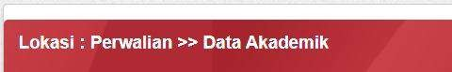
Gambar 1. Tampilan Pilih Menu Perwalian

  - Memilih Data Akademik pada bar menu bagian atas memilih Rencana Studi & Nilai
Gambar 2. Tampilan Pilih Rencana Studi & Nilai

  - Pada Menu “Rencana Studi & Nilai” akan muncul tampilan seperti pada Gambar 3 dan Gambar 4. Persyaratan minimal SKS ditunjukkan dengan penjumlahan SKS pada Daftar Mata Kuliah Lulus (Gambar 3) dan SKS pada Mata Kuliah Belum Lulus (Gambar 4).
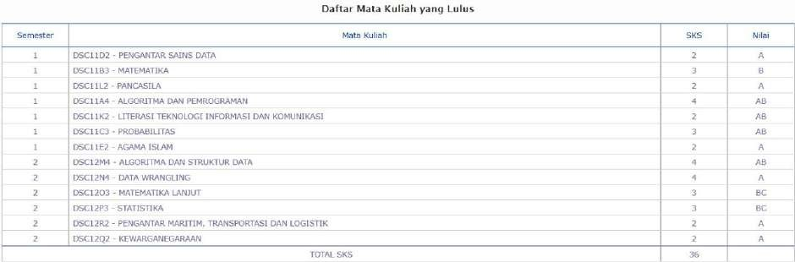

Gambar 3.
Contoh
Tampilan Daftar Mata Kuliah Lulus

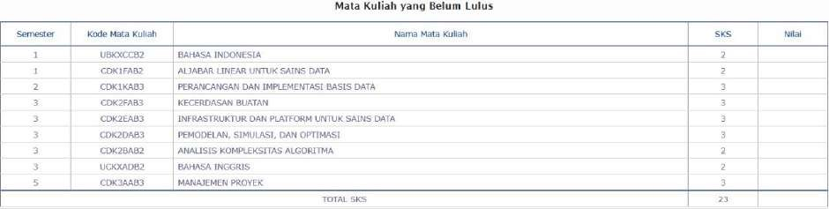

Gambar
4
.
Contoh
Tampilan Mata
Kuliah Belum Lulus

- Durasi Pelaksanaan Kerja Praktik
Kerja Praktik dilaksanakan selama minimal 6 minggu, dengan memperhatikan beban SKS pada masing-masing Program Studi.

- Periode Waktu Kerja Praktik
Kerja Praktik dapat dilaksanakan dalam minggu perkuliahan atau masa libur semester akademik (genap ke ganjil, atau sebaliknya).

- Registrasi pada Kartu Rencana Studi (KRS) Terdapat dua jenis registrasi, yaitu:
    - Mahasiswa peserta Kerja Praktik diwajibkan mengambil SKS Mata Kuliah Kerja Praktik pada masa registrasi semester sebelum pelaksanaan Kerja Praktik, atau
    - Mahasiswa peserta Kerja Praktik diwajibkan mengambil SKS Mata Kuliah Kerja Praktik setelah pelaksanaan Kerja Praktik.

PELAKSANAAN KERJA PRAKTIK

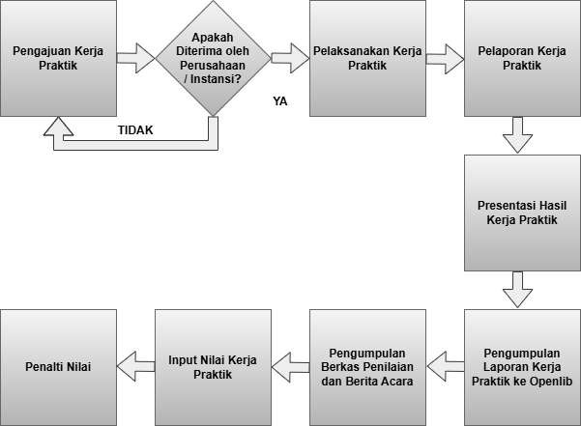
Gambar 5. Alur Prosedur Pelaksanaan Kerja Praktik

Pelaksanaan Kerja Praktik terdiri dari beberapa tahap dimana setiap peserta wajib melaksanakan sesuai dengan jadwal yang telah ditentukan. Adapun tahapan pelaksanaan Kerja Praktik sebagai berikut:

- Pengajuan Kerja Praktik
- Pelaksanaan Kerja Praktik
- Pembuatan Laporan
- Presentasi Hasil Kerja Praktik

1. Prosedur Pengajuan Kerja Praktik
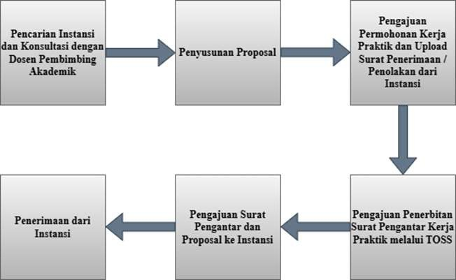 Gambar 6. Alur Prosedur Pengajuan Kerja Praktik

a. Pencarian Instansi dan Konsultasi dengan Dosen Pembimbing Akademik
Mahasiswa mencari Instansi/Perusahaan tujuan pelaksanaan Kerja Praktik. Mahasiswa melakukan diskusi dengan Dosen Pembimbing Akademik terkait Kerja Praktik yang akan diikuti.

b. Penyusunan Proposal
Mahasiswa wajib menyusun proposal Kerja Praktik. Daftar susunan proposal dapat dilihat pada Tabel 1. Proposal yang sudah selesai disusun wajib ditandatangan (basah) oleh Dosen Pembimbing Akademik dan Kepala Program Studi. Proposal Kerja Praktik hanya dapat diajukan sekali dalam waktu yang bersamaan.

Pengajuan berikutnya dapat dilakukan jika Mahasiswa telah mendapatkan surat penolakan dari Perusahaan/Instansi atau tidak mendapat balasan dari perusahaan minimal 3 minggu terhitung sejak surat pengantar Kerja Praktik diterbitkan melalui TOSS. Saat mengajukan proposal, Mahasiswa harus menyertakan Rencana Studi & Nilai.

Tabel 1 Daftar Susunan Kerja Praktik
Bagian Awal | Halaman Judul (terlampir).  Lembar Persetujuan (terlampir)  Daftar Isi  Daftar Tabel (opsional)  Daftar Gambar (opsional)  Abstrak
Bab 1 Pendahuluan | 1.1 Latar Belakang  1.2 Tujuan  1.3 Manfaat
Bab 2 Metodologi | 2.1 Tinjauan Teori  2.2 Rencana Kegiatan  2.3 Waktu Pelaksanaan Kegiatan Kerja Praktik
Bab 3 Penutup | Penutup
Bagian Akhir | Daftar Pustaka Lampiran

c. Pengajuan Permohonan Kerja Praktik
Mahasiswa harus mengisi Formulir Pengajuan Permohonan Kerja Praktik pada tautan linktr.ee/laa.upps.sby dengan melampirkan proposal Kerja Praktik dan Rencana Studi & Nilai. Mahasiswa hanya dapat melakukan pengajuan sekali dan diperbolehkan untuk mengajukan kembali jika sudah mendapatkan surat penolakan dari perusahaan/instansi atau tidak menerima balasan minimal 3 minggu sejak diterbitkannya surat pengantar dari TOSS.

d. Pengajuan Surat Pengantar Kerja Praktik melalui TOSS
Mahasiswa mengajukan surat pengantar Kerja Praktik melalui TOSS pada link berikut: toss.telkomuniversity.ac.id. Mahasiswa mengunduh surat pengantar Kerja Praktik pada TOSS. Tutorial pengajuan dapat dilihat pada dokumen Tutorial Pengajuan Surat Pengantar KP ke TOSS pada tautan linktr.ee/laa.upps.sby

e. Pengajuan Surat Pengantar dan Proposal ke Instansi
Mahasiswa menyerahkan surat pengantar dan proposal Kerja Praktik kepada
Instansi/Perusahaan yang dituju.

f. Penerimaan dari Instansi
Setelah mendapatkan surat penerimaan Kerja Praktik dari Instansi/Perusahaan, Mahasiswa diharapkan untuk mengunggah Surat Penerimaan Kerja Praktik pada Formulir Pengumpulan Laporan Akhir Kerja Praktik pada tautan linktr.ee/laa.upps.sby

2. Pelaksanaan Kerja Praktik
- Mahasiswa menyelesaikan tugas utama dari Pembimbing Lapangan (eksternal) di tempat Kerja Praktik.
- Mahasiswa mengumpulkan data maupun informasi yang diperlukan untuk membuat laporan dan dilampirkan dalam Laporan Kerja Praktik.
- Mahasiswa melaksanakan proses Kerja Praktik di perusahaan/instansi selama minimal 6 minggu atau menyesuaikan dengan waktu yang sudah ditentukan oleh perusahaan/instansi tersebut.
- Mahasiswa wajib melakukan bimbingan dengan pembimbing akademik terkait pelaksanaan Kerja Praktik jika ada kendala yang perlu didiskusikan.
- Mahasiswa melakukan dokumentasi pada saat pelaksanaan Kerja Praktik.
- Mahasiswa wajib mengisi logbook (laporan kerja harian dan mingguan) yang ditandatangani dan disahkan (stempel) oleh Pembimbing Lapangan di perusahaan/instansi pelaksanaan Kerja Praktik.
- Mahasiswa diwajibkan untuk melakukan konsultasi dengan Pembimbing Lapangan (eksternal) dan Pembimbing Akademik (internal) terhadap aktivitas Kerja Praktik, masingmasing minimal 4 kali (dibuktikan dengan logbook) sebagai syarat melakukan presentasi Kerja Praktik.
- Setelah periode Kerja Praktik berakhir, Mahasiswa wajib menyampaikan hasil kegiatan Kerja Praktik kepada Instansi/Perusahaan sebagai dasar pemberian nilai akhir oleh Pembimbing Lapangan (eksternal).
- Mahasiswa wajib menyerahkan hasil penilaian dari perusahaan/instansi kepada Komite Kerja Praktik masing-masing Program Studi setelah kembali ke kampus.
- Setelah periode Kerja Praktik berakhir, Mahasiswa wajib mengumpulkan laporan Kerja Praktik dan melakukan presentasi.
- Penilaian Kerja Praktik disesuaikan dengan ketentuan yang berlaku di setiap Program Studi. Template formulir penilaian dari Dosen Pembimbing Akademik dan Pembimbing Lapangan telah tersedia pada lampiran Buku Pedoman Kerja Praktik. Formulir yang berlaku di setiap Program Studi ditunjukkan pada Tabel 2 berikut.

Tabel 2 Daftar Template Penilaian Pembimbing Akademik dan Pembimbing Lapangan
Program Studi | Nomor Lampiran  Template Penilaian  (Pembimbing Akademik) | Nomor Lampiran  Template Penilaian  (Pembimbing Lapangan) | Nomor Lampiran  Template Penilaian (Penguji)
Informatika | Lampiran 4 | Lampiran 5 | -
Teknologi Informasi
Sains Data
Rekayasa Perangkat Lunak
Teknik Industri | Lampiran 6 | Lampiran 7 | -
Sistem Informasi
Teknik Logistik
Teknik Elektro | Lampiran 8 | Lampiran 9 | Lampiran 10
Teknik Komputer
Teknik Telekomunikasi
Bisnis Digital | Lampiran 11 | Lampiran 12 | -

3. Pelaporan Kerja Praktik
Presentasi hasil Kerja Praktik merupakan mekanisme penilaian yang dilakukan Pembimbing Akademik terhadap pelaksanaan Kerja Praktik yang dilakukan oleh Mahasiswa. Presentasi akan dilakukan ke Dosen Pembimbing Akademik yang bersangkutan. Laporan yang akan dipresentasikan diunggah melalui Formulir Pengumpulan Draft Laporan Kerja Praktik pada tautan linktr.ee/laa.upps.sby. Laporan Kerja Praktik disusun oleh Mahasiswa secara individu, bukan secara tim/kelompok. Batas pengumpulan Draft Laporan Kerja Praktik sebagai syarat presentasi adalah paling lambat 3 (tiga) minggu setelah pelaksanaan Kerja Praktik berakhir.

- Sistematika Penyusunan Laporan Kerja Praktik Susunan laporan akhir ditunjukkan pada Tabel 3. sebagai berikut.

Tabel 3. Daftar Susunan Laporan Akhir
Bagian Awal | Halaman Judul (terlampir)  Lembar Pengesahan (terlampir)  Kata Pengantar  Daftar Isi  Daftar Tabel (opsional)  Daftar Gambar (opsional)  Abstrak
Bab 1 Pendahuluan | 1.1 Latar Belakang  1.2 Rumusan Masalah  1.3 Tujuan  1.4 Manfaat  1.5 Waktu  1.6 Tempat Kerja Praktik.
Bab 2 Tinjauan Teori | Teori yang Terkait dengan Permasalahan
Bab 3 Pembahasan Hasil | 3.1 Ruang Lingkup Kegiatan  3.2 Bentuk Kegiatan
3.3 Hasil Kerja Praktik
3.4 Analisis Hasil Kerja Praktik
Bab 4 Penutup | 4.1 Kesimpulan  4.2 Saran
Bagian Akhir | Daftar Pustaka Lampiran

- Aturan Pengetikan
  - Penulisan paragraf pada laporan menggunakan Styles “Normal”, yaitu font Times New Roman ukuran 12pt.
  - Baris-baris kalimat berjarak satu setengah spasi (line spacing 1,5), sedangkan judul (keterangan) tabel/gambar serta daftar pustaka menggunakan berjarak satu spasi (line spacing 1).
  - Naskah dicetak pada kertas HVS berukuran A4 (210 mm x 297 mm) dan berat 80 g/m2 (HVS 80 GSM). Batas cetak (margin) adalah 4 cm dari tepi kiri kertas, 3 cm dari tepi kanan kertas, 3 cm dari tepi atas, dan 3 cm dari tepi bawah kertas.
  - Setiap bab harus bernomor urut dengan angka dan judul bab ditulis di tengah secara simetris dengan huruf besar tanpa garis dan titik.
  - Setiap Bab dapat dibagi menjadi beberapa sub-bab dengan format penomoran menggunakan angka Arab (1, 2, 3, dst.). Nomor di depan menunjukkan nomor bab, sedangkan nomor di belakang menunjukkan nomor sub-bab (Contoh: nomor 2.3 yang menunjukkan Bab 2 dan subbab ketiga dalam Bab 2).
  - Penulisan judul sub-bab diberi sela 1 spasi dan menggunakan huruf besar hanya untuk huruf pertama pada setiap kata, selain kata sambung.
  - Bagian awal laporan (halaman judul hingga abstrak) diberi nomor halaman menggunakan angka romawi kecil (i, ii, iii, dst.), sedangkan penomoran halaman pada Bab 1 hingga halaman lampiran menggunakan angka Arab (1, 2, 3, dst.).
  - Nomor halaman ditempatkan di sebelah kanan bawah.
  - Penulisan judul tabel diletakkan di atas tabel dengan menggunakan huruf kapital pada awal kalimat.
  - Penomoran tabel diawali dengan nomor bab dan diikuti nomor urut tabel pada bab tersebut (Contoh: Tabel 2.1 yang menunjukkan tabel terletak pada Bab 2 dengan urutan pertama).
  - Penulisan judul gambar diletakkan di atas gambar dengan menggunakan huruf kapital pada awal kalimat.
  - Penomoran gambar diawali dengan nomor bab dan diikuti nomor urut gambar pada bab tersebut (Contoh: Gambar 2.1 yang menunjukkan gambar terletak pada Bab 2 dengan urutan pertama).

4. Presentasi
Mahasiswa mempresentasikan hasil/produk yang telah dibuat beserta laporan akhir Kerja Praktik. Presentasi dilakukan oleh Mahasiswa secara individu (one-on-one) kepada Penguji sesuai dengan jadwal yang telah ditentukan. Penguji adalah Dosen Pembimbing Akademik dari setiap kelompok Kerja Praktik. Ketentuan Dosen Pembimbing Akademik dapat dilihat pada Sub Bab Tim Kelola Kerja Praktik (Halaman 8 buku panduan Kerja Praktik).

5. Pengumpulan Laporan Akhir
Mahasiswa yang telah menyelesaikan presentasi dan memperbaiki laporan Kerja Praktik diwajibkan untuk mengumpulkan laporan ke perpustakaan dengan mengunggah melalui Openlib. Tutorial pengumpulan dapat dilihat pada dokumen Tutorial Pengumpulan Laporan ke Open Library pada tautan linktr.ee/laa.upps.sby. Jika telah mengunggah laporan ke openlib, maka Mahasiswa diwajibkan untuk mengisi Formulir Pengumpulan Laporan Akhir Kerja Praktik pada tautan linktr.ee/laa.upps.sby. Pengumpulan laporan Kerja Praktik dilakukan oleh Mahasiswa secara individu, bukan secara tim/kelompok. Batas pengumpulan Laporan Akhir Kerja Praktik adalah paling lambat 2 (dua) minggu terhitung sejak tanggal presentasi laporan
Kerja Praktik dilaksanakan.

Note: Mahasiswa menghubungi Dosen Pembimbing Akademik untuk keperluan approval pada aplikasi Openlib dengan menunjukkan capture bukti unggah pada Openlib.

6. Pengumpulan Nilai dan Berita Acara oleh Pembimbing Akademik
Setelah Mahasiswa mengumpulkan laporan pada Openlib, Dosen Pembimbing Akademik mengisi formulir penilaian Kerja Praktik sesuai format masing-masing Program Studi. Setelah itu, Dosen Pembimbing Akademik menyerahkan Berita Acara Presentasi Laporan Akhir dan Form Penilaian Pembimbing Akademik kepada Komite Kerja Praktik.

7. Penalti Nilai
Penalti nilai diberikan kepada Mahasiswa yang melanggar tenggat waktu kegiatan pelaksanaan Kerja Praktik yang telah ditetapkan. Adapun hal-hal yang termasuk dalam kategori penalti adalah sebagai berikut:
- Batas pengumpulan Draft Laporan Kerja Praktik sebagai syarat presentasi adalah paling lambat 3 (tiga) minggu terhitung sejak tanggal berakhirnya kegiatan Kerja Praktik di perusahaan/instansi.
- Batas pengumpulan Laporan Akhir Kerja Praktik adalah paling lambat 2 (dua) minggu terhitung sejak tanggal presentasi laporan Kerja Praktik dilaksanakan.
- Apabila laporan akhir tidak diserahkan pada tenggat waktu di atas, maka Mahasiswa akan dikenakan penurunan indeks nilai dari hasil perhitungan nilai akhir.

Lampiran 1
Logbook Bimbingan Pembimbing Akademik KP

Nama Mahasiswa | :
NIM | :
Judul Kegiatan KP | :
Tempat Pelaksanaan KP | :
Dosen Pembimbing Akademik | :

No | Tanggal | Materi Bimbingan | Paraf Pembimbing

Lampiran 2
Logbook Bimbingan
Pembimbing Lapangan KP

Nama Mahasiswa | :
NIM | :
Judul Kegiatan KP | :
Tempat Pelaksanaan KP | :
Pembimbing Lapangan | :

No | Tanggal | Materi Bimbingan | Paraf Pembimbing

Lampiran 3
Berita Acara Presentasi Laporan Akhir Kerja Praktik
Semester … Tahun Akademik …. / ….

Berdasarkan hasil presentasi laporan akhir KP pada hari ………. tanggal ….. bulan …………….. tahun ……….
yang dilakukan secara daring/luring (*coret yang tidak perlu) maka ditetapkan bahwa Mahasiswa:
Nama Mahasiswa : NIM :
Program Studi :

Telah menyelesaikan laporan akhir dan melakukan presentasi kegiatan dengan judul:

Demikian berita acara ini kami buat dengan sebenarnya untuk dipergunakan sebagaimana mestinya.

Surabaya, ……………. 2024
Pembimbing Akademik Mahasiswa

(………………………………..) (………………………………..)
NIP. NIM.

Lampiran 4
Form Penilaian Pembimbing Akademik

Nama : ……………………………….

NIM : ………………………………..
CLO | ASPEK PENILAIAN | KOMPONEN | BOBOT | SKO R  (0-100) | NILAI (BOBOT*SKO R)
CLO 1 | Hasil KP (Produk) | Kemampuan menyelesaikan pekerjaan | 50%
 |  | Kesesuaian hasil/produk dengan tujuan
 |  | Uraian Perumusan Masalah dan Pembahasan Hasil
CLO 2 | Buku Laporan Pelaksanaan KP dan Presentasi KP | Aturan penulisan dan Tata bahasa | 50%
 |  | Latar Belakang dan Tujuan
 |  | Kemampuan Presentasi
TOTAL NILAI

SKOR pembimbing lapangan : CLO 1 = ………. CLO 2 = ………..
Total = ……

*Nilai Akhir = (40% x Total Nilai Pembimbing Lapangan) + (60% x Total Nilai Pembimbing Akademik)
= ………………… + …………….. = ………………

Indeks Nilai Akhir KP : ………….

Surabaya, .................. 20….
Pembimbing Akademik

(……........………………….)
NIP :

Lampiran 5
Form Penilaian Pembimbing Lapangan

Sebagai Pembimbing Lapangan Kerja Praktik Mahasiswa:
Nama : ……………………………….

NIM : ………………………………..

Setelah mengikuti pelaksanaan Kerja Praktik Mahasiswa tersebut, memberikan NILAI:
CLO | ASPEK PENILAIAN | DESKRIPSI ASPEK PENILAIAN | BOBOT | SKOR  (0-100) | NILAI  (BOBOT  * SKOR)
CLO 1 | Penyelesaian Tugas | Penyelesaian setiap tugas yang diberikan oleh Pembimbing Lapangan. Penilaian berdasarkan persentase penyelesaian tugas. | 50%
 | Inisiatif dan Kreatifitas | Kemampuan merespon masalah secara proaktif dan gigih, menjajaki kesempatan yang ada, melakukan sesuatu tanpa disuruh guna mengatasi hambatan, yang ditampilkan secara motorik/verbal (yang berkonsekuen tindakan)
CLO 2 | Komunikasi | Kemampuan untuk menyampaikan informasi, mendengarkan orang lain, berkomunikasi secara efektif, dan memberikan respon positif yang mendorong komunikasi terbuka | 50%
 | Kerjasama | Kemampuan menjalin kerjasama dalam tim, peka akan kebutuhan orang lain dan memberikan kontribusi dalam aktivitas tim untuk mencapai tujuan dan hasil yang positif
 | Disiplin  Kerja dan  Adaptasi | Kemauan untuk mematuhi aturan yang berlaku dan dapat menyesuaikan perilaku agar dapat bekerja secara efektif dan efisien saat adanya informasi baru, perubahan situasi atau kondisi lingkungan kerja yang berbeda
TOTAL NILAI

Pembimbing Lapangan
Nama : ................................. NIK / NIP : .................................
Jabatan : .................................

…………..… , …… / …… / ……

(……........………………….)

Lampiran 6
Form Penilaian Kerja Praktik (Pembimbing Akademik)

Nama/NIM :
Lokasi Kerja/Unit :
Periode KP :

No. | Indikator Penilaian | Bobot | Nilai Angka* | Bobot x Nilai Angka
1 | Komitmen terhadap tugas / pekerjaan | 10%
2 | Logbook (approval dari pembimbing lapangan per hari) | 5%
3 | Frekuensi Bimbingan Lapangan | 5%
4 | Kualitas Presentasi | 15%
5 | Kualitas Laporan KP | 15%
6 | Identifikasi dan Formulasi Masalah | 10%
Nilai Pembimbing Akademik (Bobot 60%)
Nilai Pembimbing Lapangan (Bobot 40%)**
Nilai Total (Nilai Pembimbing Akademik + Nilai Pembimbing Lapangan)
*Nilai Angka diisi dengan mengacu pada Panduan Penilaian KP Fakultas Rekayasa Industri **Nilai Pembimbing Lapangan diisi sesuai dengan isian pada Form Penilaian KP oleh Pembimbing Lapangan

…………………, …………..20…
Pembimbing Akademik,

NIP . …………………

Catatan:
- Form ini dicetak oleh Mahasiswa dan diserahkan kepada Pembimbing Akademik pada saat presentasi.
- Ketika mengumpulkan form ini, Mahasiswa harus melampirkan fotokopi KSM di mana mata kuliah KP diambil, surat penerimaan KP dan surat keterangan melaksanakan KP dari perusahaan.
- Form Penilaian Pembimbing Lapangan dan Form Penilaian Pembimbing Akademik selanjutnya dikumpulkan oleh Pembimbing Akademik KP ke Komite KP setiap Program Studi.

Lampiran 7
Form Penilaian Kerja Praktik (Pembimbing Lapangan)

Nama/NIM :
Lokasi Kerja/Unit :
Periode KP :

No. | Indikator Penilaian | Bobot | Nilai Angka*
1 | Kehadiran tepat waktu | 5%
2 | Kedisiplinan (kesesuaian dengan aturan) | 5%
3 | Komitmen terhadap tugas / pekerjaan | 5%
4 | Logbook (approval dari pembimbing lapangan per hari) | 5%
5 | Frekuensi Bimbingan Lapangan | 5%
6 | Kualitas Presentasi | 5%
7 | Kualitas Laporan KP | 5%
8 | Identifikasi dan Formulasi Masalah | 5%
*Nilai Angka diisi dengan mengacu pada Panduan Penilaian KP Fakultas Rekayasa Industri
…………………, …………..20…

Pembimbing Lapangan,

NIP . ………………….
Catatan:
- Form ini dapat cetak oleh Mahasiswa, kemudian diisi oleh Pembimbing Lapangan. Selanjutnya form nilai Pembimbing Lapangan ini dimasukkan ke dalam amplop tertutup, lalu diserahkan oleh Mahasiswa kepada Pembimbing Akademik KP.
- Nilai ini dianggap sah jika, diberi cap perusahan tempat KP atau dicetak dalam kop surat perusahaan. 3. Range penilaian mengikuti Pedoman Akademik yang berlaku.

Lampiran 8
Form Penilaian Pembimbing Akademik

Nama :…………………………………………… Kelas / Kode Dosen Wali : …………………
/……………………
NIM :…………………………………………… Program Studi : S1-TT / S1-TE / S1-TK / S1-TF^{*)} *) Lingkari yang sesuai

COURSE  LEARNING  OUTCOME (CLO) | ASPEK PENILAIAN | INDIKATOR | KRITERIA |  |  | NILAI
 |  |  | Kurang | Cukup | Baik
CLO4: Mampu  berpikir kritis dalam melihat permasalahan  tersebut dan memberikan solusi dengan cara membandingkan, mencocokkan,  menghubungkan  dengan teori-teori dan konsep- konsep yang  telah dipelajari di bangku perkuliahan dan menyusunnya sebagai laporan kegiatan dan mempresentasikannya. | Format dan tata tulis Buku  Laporan KP sesuai dengan  Buku Panduan KP. | - Format penulisan buku laporan KP sesuai.  - Penulisan kutipan, judul gambar, judul tabel dan format lainnya sesuai.  - Penggunaan bahasa Indonesia yang baik dan benar sesuai. o Pengetikan/ejaan minim kesalahan sesuai. | 0 – 10 | 11 – 20 | 21 – 30 | …………
 | Materi pembahasan dalam Buku  Laporan KP sesuai dengan  kegiatan yang  dilaksanakan di tempat KP. | o Materi pembahasan dalam Buku Laporan KP sesuai dengan Catatan Kegiatan KP (Logbook 2). | 0 – 20 | 21 – 30 | 31 – 40 | …………
CLO1: Mempelajari  kultur budaya kerja di tempat KP dan menerapkan akhlak, kejujuran, kepribadian dan rasa tanggung jawab yang baik. | Kepatuhan dan disiplin dalam melaksanakan  Konsultasi KP. | o Melaksanakan konsultasi dengan Pembimbing  Akademik sesuai jadwal minimal 3 kali. o Menyelesaikan revisi/perbaikan Buku Laporan KP sesuai catatan Pembimbing Akademik dengan tepat waktu. | 0 – 10 | 11 – 20 | 21 – 30 | …………
 | TOTAL NILAI |  |  |  |  | …………

.................., ..............................................
Pembimbing Akademik KP

………………………..
NIP.
**) Nama lengkap beserta gelar, tandatangan

Lampiran 9
Form Penilaian Pembimbing Lapangan

Nama :…………………………………………… Kelas / Kode Dosen Wali : …………………
/……………………
NIM :…………………………………………… Program Studi : S1-TT / S1-TE / S1-TK / S1-
TF^{*)}
*) Lingkari yang sesuai

COURSE LEARNING OUTCOME (CLO) | ASPEK PENILAIAN | INDIKATOR | KRITERIA |  |  | NILAI
 |  |  | Kurang | Cukup | Baik
CLO1: Mempelajari kultur budaya kerja di tempat KP dan menerapkan akhlak, kejujuran, kepribadian dan rasa tanggung jawab yang baik. | Adaptasi terhadap lingkungan KP | Peserta Kerja Praktik mampu beradaptasi dengan unit kerjanya dan melakukan interaksi dengan sangat baik | 0 – 4 | 5 – 7 | 8 – 10 | …..
 | Kehadiran | Peserta Kerja Praktik hadir penuh di seluruh hari yang disyaratkan dan disiplin datang tepat waktu | 0 – 4 | 5 – 7 | 8 – 10 | ……..
CLO2: Memahami jenis pekerjaan dan permasalahan di tempat KP yang berkaitan dengan kompetensi Program Studi masingmasing. | Pelaporan KP | Peserta Kerja Praktik membuat laporan  pelaksanaan Kerja Praktik secara rinci dan terdapat analisis yang sesuai dengan kenyataan di lapangan | 0 – 10 | 11 – 15 | 16 – 20 | …..
CLO3: Menerapkan metoda penyelesaian terhadap permasalahan di tempat KP yang sesuai dengan bidang kompetensi Program Studi masing-masing. | Kemampuan  menyelesaikan tugas- tugas | Peserta Kerja Praktik mampu menyelesaikan tugas sesuai ekspektasi | 0 – 15 | 16 – 23 | 24 – 30 | …..
CLO4: Mampu berpikir kritis dalam melihat permasalahan tersebut dan memberikan solusi dengan cara membandingkan, mencocokkan, menghubungkan dengan teori-teori dan konsep- konsep yang telah dipelajari di bangku perkuliahan dan menyusunnya sebagai laporan kegiatan dan mempresentasikannya | Kontribusi nyata ke perusahaan  KP | Peserta Kerja Praktik turut memberikan solusi pada permasalahan yang ada di lapangan | 0 – 15 | 16 – 23 | 24 – 30 | ……..
 | TOTAL NILAI |  |  |  |  | ……..

.................., ..............................................
Pembimbing Lapangan ^{**)}

………………………..
NIP. **) Nama lengkap beserta gelar, tandatangan

Lampiran 10
Form Penilaian Penilaian Penguji

Nama :…………………………………………… Kelas / Kode Dosen Wali : …………………
/……………………
NIM :…………………………………………… Program Studi : S1-TT / S1-TE / S1-TK / S1-TF^{*)}
*) Lingkari yang sesuai

COURSE  LEARNING  OUTCOME (CLO) | ASPEK PENILAIAN | INDIKATOR | KRITERIA |  |  | NILAI
 |  |  | Kurang | Cukup | Baik
CLO2: Memahami  jenis pekerjaan dan permasalahan di tempat KP yang berkaitan dengan kompetensi Program Studi masing- masing. | Penguasaan terhadap permasalahan Kerja Praktik | Mahasiswa mampu menyajikan masalah yang dihadapi di tempat KP secara jelas dan memberikan solusi terhadap masalah tersebut. | 0 – 20 | 21 – 35 | 36 – 50 | …………
CLO4: Mampu  berpikir kritis dalam melihat permasalahan tersebut dan memberikan solusi dengan cara membandingkan, mencocokkan,  menghubungkan  dengan teori-teori dan  konsep- konsep yang telah dipelajari di bangku perkuliahan dan menyusunnya sebagai laporan kegiatan dan mempresentasikannya. | Isi dan Sistematika  Pelaporan Kerja  Praktik | Mahasiswa mampu menyajikan laporan KP secara komprehensif sesuai dengan latar belakang keilmuannya. Laporan KP mengandung teoriteori ilmiah yang diperoleh di bangku kuliah dan diimplementasikan dalam kegiatan KP. | 0 – 15 | 16 – 23 | 24 – 30 | …………
 | Teknik Presentasi | Mahasiswa dapat mempresentasikan laporan KP secara jelas dan lengkap dalam batas waktu yang diberikan, dengan menggunakan teknik presentasi yang baik dan benar. | 0 – 10 | 11- 15 | 16 – 20 | …………
 |  |  | TOTAL NILAI |  |  | …………

.................., ..............................................
Penguji UPKP

Kode Dosen: …………

Lampiran 11
Form Penilaian Pembimbing Akademik
(Academic Supervisor Assessment Form)
Nama (Student Name) | :
NIM (Student ID) | :

Tempat Kerja Praktik :
(Practical Work Place)

Periode Kerja Praktik : s.d (Practical Work Period)

ASPEK PENILAIAN  (Assessment Component) | Bobot (Weight) | NILAI  (Score) | Nilai x Bobot (Weight x Score)
Teknik dan Sistematika Penulisan  (Writing Technique and Systematics) | 20%
Teknik dan Kemampuan Pemaparan  (Technique and Description Abillity) | 20%
Kedalaman Pembahasan  (Review Deepness) | 20%
Kemampuan Analisis  (Analytical Skill) | 20%
Kemampuan Argumentasi  (Arguing Ability) | 20%
 | 100% | Total

NILAI AKHIR = (Nilai Pembimbing Lapangan + Nilai Dosen Pembimbing) / 2
Total Score = (Company Supervisor Score + Academic Supervisore Score) / 2

= (………………… + ……………….) / 2 = ……………….

……………, ……........................ 20.….
Pembimbing Akademik
(Academic Supervisor)

(………………………………………………)
NIP (ID) …………..….………….

Lampiran 12
Form Penilaian Pembimbing Lapangan
(Company Supervisor Assessment Form)

Yang bertanda tangan di bawah ini (The undersigned below):
Nama (^{Name)} : ……………………………………………………………………………………………
NIP (^{ID)} : ……………………………………………………………………………………………
Jabatan (Position) : ……………………………………………………………………………………………

Sebagai Pembimbing Lapangan Kerja Praktik dari Mahasiswa (As Company Supervisor from student):
Nama (Name) : ……………………………………………………………………………………………
NIM (Student ID) : ……………………………………………………………………………………………
Setelah mengikuti pelaksanaan Kerja Praktik Mahasiswa tersebut, saya memberikan nilai sebagai
berikut (After participating in the implementation of Practical Work, I give score as follow):

ASPEK PENILAIAN  (Assessment Component) | Bobot  (Weight) | NILAI  (Score) | Nilai x Bobot  (Weight x Score)
Kehadiran (Attendance) | 20%
Sikap (Attitude) | 20%
Ketekunan (Persistence) | 20%
Kedisiplinan (Discipline) | 20%
Pemahaman akan Tugas  (Understanding of Assignment) | 10%
Kemampuan Memberikan  Saran (Ability to Suggestion) | 10%
 | 100% | Total

……………………, ……............... 20.….
Pembimbing Lapangan
(Company Supervisor)**

(………………………………) NIP …………..….…………
** Pengesahan lapangan harus ditandatangani dan dibubuhi cap.

